“渔乐生活”APP



项目总体计划
Software Development Plan

文件状态：  [ ]草稿  [√]正式发布  [ ]正在修改 | 文件标识： | PRD2018-G06-软件开发计划(SDP)-v1.1.6
文件状态：  [ ]草稿  [√]正式发布  [ ]正在修改 | 当前版本： | v1.1.6
文件状态：  [ ]草稿  [√]正式发布  [ ]正在修改 | 作者： | 苏碧青,郑丞钧,赵豪杰
文件状态：  [ ]草稿  [√]正式发布  [ ]正在修改 | 完成日期： | 2018-12-125 21:40

版本跟踪
版本号 | 作者 | 版本及改动说明 | 修订状态 | 完成时间 | 审核人
v1.1.0 | 苏碧青 | 与PM评估后决定采用GB+T-8567-2006计算机软件文档编制规范中的软件开发计划(SDP)为主要参考模板，现根据当前项目需要起草适用于本软件项目的开发计划。 | S | 2018-10-20 22:16
v1.1.1 | 苏碧青 | 新增培训计划，修改引用文件细节，新增文档封面。 | A | 2018-10-2115:00
v1.1.2  v1.1.3 | 郑丞钧  赵豪杰 | 修改了干系人和更新了甘特图截图、风险管理 | A,M  M | 2018-10-21  2018-10-30  20:00
V1.1.4  V1.1.5  V1.1.6 | 郑丞钧  赵豪杰  赵豪杰 | 更新资源分配报表图  修改了工具部分，批注了技术部分  修改了 | M  M  M  M | 2018-11-4  18:42  2018-11-5  21:00  2018-12-12  21:40
修订状态：S--首次编写，A--增加，M--修改，D--删除；
日期格式：YYYY-MM-DD。

目录
版本跟踪 1
目录 2
1引言 4
1.1标识 4
1.2系统概述 4
1.3文档概述 4
1.4与其他计划之间的关系 4
1.5基线 4
2引用文件 5
3交付产品 6
3.1程序 6
3.2文档 6
3.3验收标准 6
3.4最后交付期限 6
4支持过程计划 7
4.1软件开发过程 7
4.2软件开发总体计划 7
4.2.1软件开发方法 7
4.2.2软件产品标准 7
4.2.3需方评审途径 7
5配置管理说明 9
5.1版本控制 9
5.2配置控制 9
5.3配置审核 11
5.4发行管理和交付 12
6进度表和活动网络图 14
7项目组织和资源 14
7.1项目组织 14
7.2项目资源 15
8培训 17
8.1项目的技术要求 17
8.2培训计划 18
9项目估算 19
9.1规模估算 19
9.2工作量估算 19
9.3成本估算 19
9.4关键计算机资源估算 20
9.5管理预留 20
10风险管理计划 20
10.1风险识别 20
10.2项目风险概率和影响定义 21
10.3项目风险状态定义 21
10.4风险评估 21
10.5风险控制 22
11支持条件 25
11.1计算机系统支持 25
11.2需要需方承担的工作和提供的条件 25
12注解 26
附录 26

1引言

1.1标识
PRD2018-G06-软件开发计划(SDP)

1.2系统概述
本文档适用于PRD2018-G06小组目标开发的名为”渔乐生活“的APP项目。
本次开发的软件主要面向钓鱼爱好者，是一款基于地理位置的钓友社交与分享类APP。
本项目需方为杨枨，主要客户代表为杨枨，开发方为PRD2018-G06小组。

1.3文档概述
本文档描述开发者实施软件开发工作的计划，向需方提供了解和监督软件开发过程、所使用的方法、每项活动的途径、项目的安排、组织及资源的文档。
本文档仅向PRD2018-G06小组、项目下达者杨枨老师及侯宏伦老师开放。

1.4与其他计划之间的关系
本计划的某些部分可视实际需要单独编制成册，例如，软件配置管理计划、软件质量保证计划和文档编制计划等。

1.5基线
《PRD2018-G06-需求规格说明书(SRS)》

2引用文件
[1] GB/T-8567-2006计算机软件文档编制规范 02-软件开发计划(SDP)
[2] PRD2018-G06-需求工程项目计划.docx
[3] PRD2018-G06-GANTT.mpp
[4] PRD2018-G06-配置管理.doc
[5] PRD2018-G06-OBS.vsdx
[6] PRD2018-G06-WBS.wbs
[7] PRD2018-G06-可行性分析报告.docx

3交付产品

3.1程序
渔乐生活APP客户端(开放)、管理员端(开放)、服务器端(维护)。

3.2文档
《PRD2018-G06-用户手册》
《PRD2018-G06-安装手册》

3.3验收标准
软件系统能够符合项目下达者杨枨的要求，过程文档能够符合课程评审要求。

3.4最后交付期限
2018-2019学年1月26日

4支持过程计划

4.1软件开发过程
经PRD2018-G06小组评估，本项目决定采用原型法与瀑布模型相结合的方式。采用快速原型法改善和加快需求获取过程，采用瀑布模型产出过程文档。

4.2软件开发总体计划

具体过程计划请查看附件：PRD2018-G06-GANTT.mpp

4.2.1软件开发方法
本套软件采用原型方法进行开发，组员技术栈相对比较完整，有的组员熟悉web全栈所使用的框架和技术，有的组员熟悉SSM服务器端进行后端开发。对于本次基于移动端进行开发的需求，组员全员达到了部分熟悉安卓全部了解安卓的程度。如果能完成较好的原型，就可以快速的投入到开发中。

4.2.2软件产品标准
需求标准
参考里程碑M4文档:SRS(软件需求规格说明)
设计
参考里程碑M5文档:系统设计
编码规范
参考里程碑M5文档:总体设计
测试用例
参考里程碑M7文档:测试计划
测试过程
参考里程碑M7文档:测试计划
测试结果方面要遵循的标准。
参考里程碑M7文档:测试计划

4.2.3需方评审途径
- 过程性评审主要参与评审人为各组组长，以阶段性评审表中各项条目为主要检查项，评审时间由班助商定，评审方式为答辩打分。
- 过程原型评审主要参与评审人为杨枨，以该客户代表主观想法为准，以当前最新版本需求文档为辅，评审时间由PM邮件联系杨枨敲定，评审方式为正式访谈。
- 期终评审主要参与评审人为各组组长、杨枨和侯宏仑，以期末总评评审表为主要检查项，评审时间由杨枨和侯宏仑商定，评审方式为答辩打分。

5配置管理说明

5.1版本控制
每一个文档的版本格式为[主版本号.子版本号.修正版本号]，约定文档的初始版本为0.1.0。

- 当文件内容有了重大的变化或改进，主版本号加一。
- 当文档的内容有了模块的增加、补充等，子版本号加一。
- 当文档的内容有了小修改，如修正了纰漏等，修正版本号加一。

5.2配置控制
本项目采用Git客户端Souretree，小组git仓库放在阿里云服务器上，仓库名字为PRD2018-G06.git，登录采用SSH公私钥。
组内约定只有配置管理员有权限新建分支、合并分支。每位组员只能在个人工作分支进行操作，或与配置管理员协调后新建工作分支。每次提交时应当有注释，注释包括时间和做了什么事情。
项目最新的进度体现在ModifyingMaster分支上，Master是拿来保存里程碑快照的。master分支为每个里程碑后的结果，规定组成员不能够从master分支上push或pull任何内容，理论上除了配置管理员在每个里程碑评审过后开启新的里程碑时，其他时间所有人不应当进入master分支。

配置管理使用场景与对应操作规范如下表：

场景 | 权限 | 操作分支 | 所在目录 | 准备工作
提交个人作业/文档 | 项目组所有成员 | 组员自己的分支 | 非受控文件/组员名
新增文件 | 项目组所有成员 | 组员自己的分支 | 非受控文件/组员名 | 根据项目经理的指示完成文档的编写。 模板由项目经理指定、或者小组协同确定模板。  增加文件的目录是在组员的文件夹内的，在完成起草之后，并入ModifyingMaster分支的时候由配置管理员把文件转入受控文档。
协同编写文档 | 项目组所有成员 | 组员自己的分支 | 非受控文件/组员名，  该组员是文档的主要编写者 | 和新增文件流程一样，文件的主要编写的组员在自己的工作分支上编写文件，其他编写组员也pull下该分支后协同工作。
更新现有文件 | 项目组所有成员 | 新分支/ModifyingMaster | 受控文件对应的文件夹。 | 和配置管理员协调，确定基准线，然后开一个新分支。名字格式：“modify_文档标识”，然后向该分支上提交记录。在完成修改之后，通知配置管理员（给他一个便签啥的）让他合并入ModifyingMaster中，如果想自己合并，记得在合并前拉取最新的ModifyingMaster分支。  请勿在自己的组员文件夹中修改，这样就不能优美的体现出文档改动了。
提交整合完的文档，里程碑文档 | 配置管理员 | master | 受控文件对应阶段文件夹。 | 在提交前拉取远端的最新master，并以此为基础再提交
对配置管理系统中的文件命名进行整改 | 配置管理员 | master | 受控文件夹 | 在提交前拉取远端的最新master，并以此为基础再提交
具体配置管理计划请查看附件：PRD2018-G06-配置管理.doc

5.3配置审核
- 每个成员在自己所在的分支上传时应注明：上传时间，上传人，具体修改的东西。后由管理员审核并同步进里程碑分支。
- 除在自己个人工作分支外的一切操作，都需要与配置管理员协调，如修订他人分支的文档等。
- 以一周为单位进行组员工作分支的合并，目标分支为ModifyingMaster，此分支上的成果文档经PM审核通过后，由配置管理员合并至里程碑分支Master。

5.4发行管理和交付
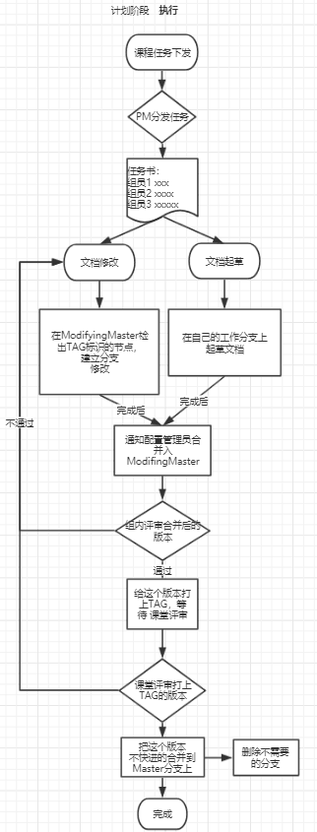
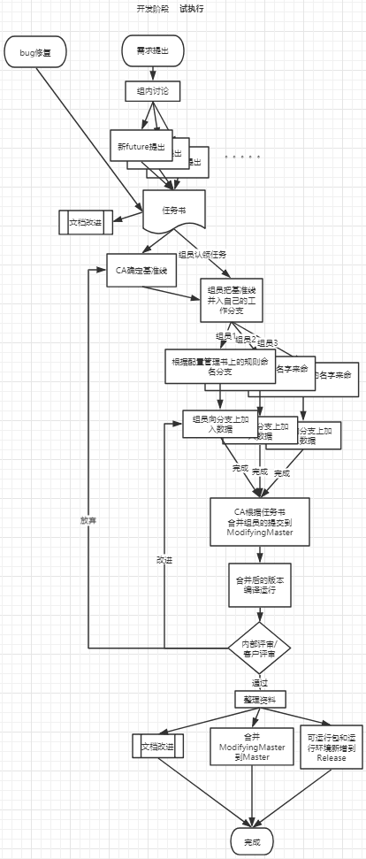

6进度表和活动网络图
本项目采用的进度管理工具为Project 2016，主要负责人为郑丞钧。

具体进度请查看附件：PRD2018-G06-GANTT.mpp

本项目采用的WBS图设计工具为WBS Schedule Pro，主要负责人为苏碧青。
部分WBS图情况如下：
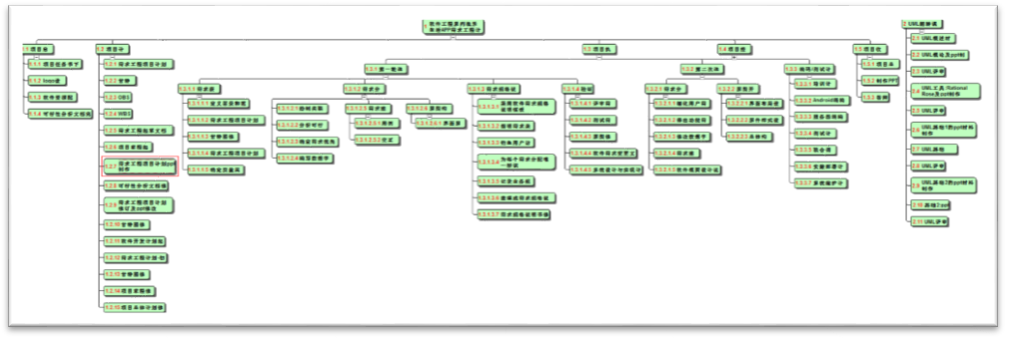
具体活动网络图请查看附件：PRD2018-G06-WBS.wbs及PRD2018-G06-WBS输入输出表.xlsx

7项目组织和资源

7.1项目组织
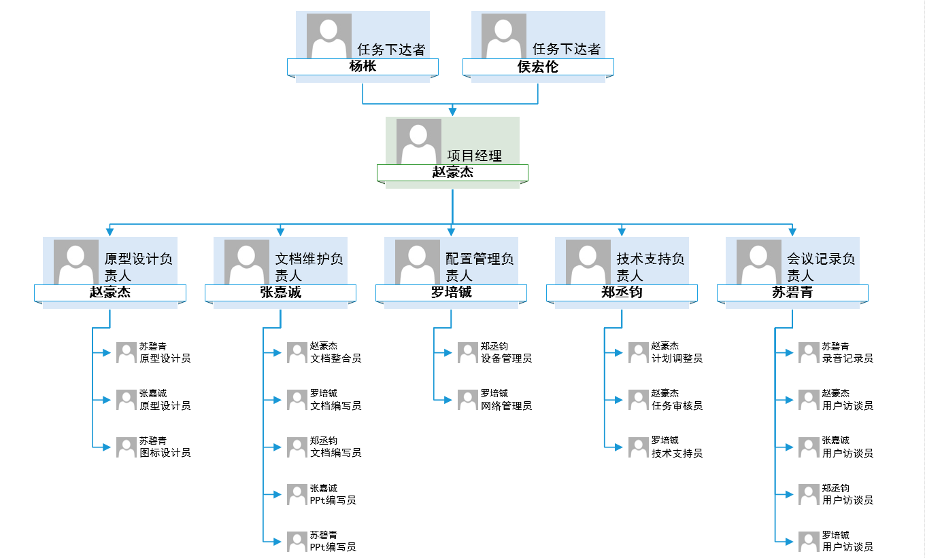
具体OBS图与组织结构图请查看附件：PRD2018-G06-OBS.vsdx

各位联系方式如下：
赵豪杰 | 项目经理 | 15968120935 | 31601377@stu.zucc.edu.cn
罗培铖 | 组员 | 18767675982 | 31601358@stu.zucc.edu.cn
苏碧青 | 组员 | 15988140170 | 31501382@stu.zucc.edu.cn
郑丞钧 | 组员 | 15988194055 | 31602276@stu.zucc.edu.cn
张嘉诚 | 组员 | 13305847480 | 31601375@stu.zucc.edu.cn

7.2项目资源
a．人力资源
本项目开发小组为PRD2016-G06，共计5人，其中PM为赵豪杰，团队为张嘉诚、苏碧青、罗培铖、郑丞钧。在此项目中，由赵豪杰担任项目经理，由赵豪杰担任原型设计负责人，由张嘉诚担任文档维护负责人，由罗培铖担任配置管理负责人，由郑丞钧担任技术支持负责人，由苏碧青担任会议记录负责人，组织结构如下图所示：
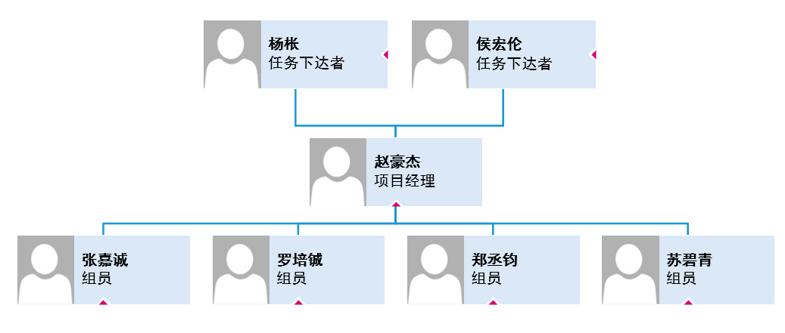
具体组织结构图请查看附件：PRD2018-G06-OBS.vsdx

本项目组当前资源统计与项目状态如下：
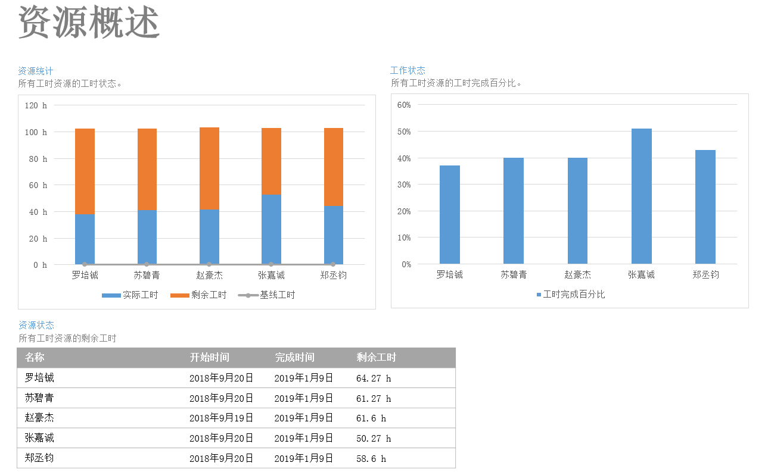

根据当前GANTT统计分析，如下图所示：
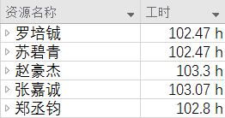
参考自附件：PRD2018-G06-GANTT.mpp
b．设施资源
本项目开发人员PRD2018-G06执行工作的地理位置为理科楼4号409室，小组例会地点为409会议室。
项目组当前开发设备资源如下表：
赵豪杰 | Lenovo 主机
罗培铖 | Mac book
苏碧青 | HP Pavilion Notebook Windows 10 64位 ( DirectX 12 )
郑丞钧 | HP Pavilion bc-015tx
张嘉诚 | MI Air 15.6
公用

c．技术资源
赵豪杰 | 熟悉安卓开发、服务器端持久层、服务层开发
罗培铖 | 熟悉安卓开发、服务器端开发、熟悉web前端主流框架，熟悉Node.js开发
苏碧青 | 熟悉安卓开发、服务器端持久层、服务层开发、pythone服务器端开发
郑丞钧 | 了解安卓开发、熟悉MVC模式开发、掌握SSM进行服务器端开发
张嘉诚 | 熟悉安卓开发、服务器端持久层、服务层开发

d．工具资源
软件开发工具
需求分析工具 | onesproject
设计工具 | Mockplus
建模工具 | rational software architect
编码与排错工具 | (待定)
测试工具 | (待定)

软件维护工具
版本控制工具 | SourceTree
文档分析工具 | Microsoft Word ; PowerPoint 2016 ; Excel 2016

软件管理工具
项目管理工具 | Project 2016 ; WBS Schedule Pro
配置管理工具 | Git version

软件开发环境 | Vmware Workstation ; Windows 7 ; Windows 10 ; linux ; IDE(待定)

说明：环境的服务是集成的，放且可剪裁。支持小组工作方式并提供配置管理，环境的服务可用于支持各种软件开发活动，包括分析、设计、编程、调试和文档等。小组出于学习目的使用他人工作成果，秉承着尽量使用开源代码和免费软件的理念，在预算不够的情况下，使用盗版软件。

8培训

8.1项目的技术要求
a．管理技术
要求会使用Project 2016进行GANTT图制作与修改；
要求会使用SourceTree进行文档版本控制，最好能熟悉Git常用命令。

b．开发技术
要求会使用rational software architect和onesproject进行建模和管理；
要求会使用Mockplus进行原型开发。

项目所需的用户软件需要较好的使用体验，所以我们认为使用直接运行在安卓手机上的Android APP可以满足用户的要求，可以带来更高的响应速度，在无网络的时候，可以进行离线操作，等到网络状况恢复的时候，就可以继续进行分享操作，钓鱼爱好者经常会到移动网络未覆盖全面的地方进行活动，所以就舍弃掉了微信小程序和H5应用这两个方案，选择了使用原生的APP进行开发。
后台采用的系统基本没有其他的选择，因为小组的技术栈限制了其他的选择，而且现在大多数的系统的后台也都是通过网页来进行管理的，和使用手机管理相对比，网页后台提供了更大的显示空间，更加容易扩展的控件库和更强的跨平台适应能力。

具体技术方案请查看附件：PRD2018-G06-可行性分析报告.docx

8.2培训计划
培训内容 | 培训时间 | 参加人员
Git的使用 | 10月25日小组例会 | 主讲人：罗培铖 参与人：其他成员
Project的使用 | 10月25日小组例会 | 主讲人：郑丞钧 参与人：其他成员
需求管理工具的使用 | 10月25日小组例会 | 主讲人：苏碧青 参与人：其他成员
Mockplus的使用 | 10月25日小组例会 | 主讲人：赵豪杰 参与人：其他成员
rational software architect的使用 | 10月25日小组例会 | 主讲人：张嘉诚 参与人：其他成员

9项目估算

9.1规模估算
钓友功能：a个
管理员功能：b个
游客需求：c个

基本程序(B)：XXXX LOC
删除的(D)： XXXX LOC
修改的(M)： XXXX LOC
基本增加(BA)： （a+b+c）* XXX = XXXX LOC
增加的部分(A)： **** LOC
复用的部分(R)： *** LOC
估算的规模(E)：M+BA+A= XXX XX LOC

9.2工作量估算
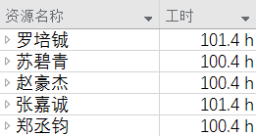

9.3成本估算
 | 单位时间件数 | 每件/每小时成本(元) | 小计(元) | WBS Level2 | 占总计的百分比
WBS项
1.项目经理 |  |  |  | 0 | 0
项目经理 | 0 | 0 | 0
团队成员 | 0 | 0 | 0
2.硬件 |  |  |  | 60 | 10.6%
服务器 | 1 | 60 | 60
3.软件 |  |  |  | 2 | 0.4%
授权软件 | 1 | 2 | 2
软件开发 | 0 | 0 | 0 | 0
4.测试 | 0 | 0 | 0 | 0
5.培训与支持 |  |  |  | 500 | 89%
培训成本 | 0 | 0 | 0
差旅费 | 5 | 100 | 500
项目组成员 | 0 | 0 | 0 | 0
6.储备金 |  |  |  | 0
项目成本估算总计 |  |  |  | 562

9.4关键计算机资源估算
计算机内存要求：内存≥4G
显卡要求：独显2G及以上
服务器：Intel CPU,Windows操作系统
CPU要求:2路CPU
数据存储能力：磁盘类型SSD 16TB容量
数据安全特性：采用对称加密算法高级加密标准AES
网络服务吞吐能力：150Mbps 时延2ms

9.5管理预留
- 提前一周完成整个产品的交付；
- 每个成员都有所有文档的备份以及所需的所有软件；
- 预留一部分资金以便应对突发状况。

10风险管理计划

10.1风险识别
风险类别 | 风险条件
综合 | 不充分的计划；较少的资源；较差的综合管理；缺乏后续审查
范围 | 对于范围和工作任务的界定不明确；不完全的界定
时间 | 对可用资源或时间的错误评估；对于关键路径的决策错误；对于周转金分配和管理的不足；较早发布的竞争产品
成本 | 错误估计；不够充足的生产力、成本、变更或紧急事件
质量 | 对待质量的态度不够；不合乎标准的设计；质量保证程序不足
人力资源 | 冲突管理不力；较差的项目组织和责任界定；领导力的缺乏
沟通 | 对于计划或沟通的忽视
风险 | 忽视风险；风险分析不清楚；缺乏管理保证程序
采购 | 无法执行的条件或合同条款；对抗关系
干系人 | 与关键干系人缺乏协商
表 每个知识领域潜在风险条件[5]

10.2项目风险概率和影响定义
参数 | 定性描述 | 进度 | 成本 | 质量 | 范围
概率 | 高 | 表示发生的可能性
概率 | 中
概率 | 低
影响 | 高 | 进度延期半个月以上 | 成本超支20% | 项目最终结果实际无法使用 | 每月重大变更大于3起
影响 | 中 | 进度延期一周以上 | 成本超支10%～20% | 质量降低到顾客不能接受的程度 | 每月重大变更大于2起
影响 | 低 | 进度延期三天以上一周以内 | 成本超支小于5% | 仅有要求极其严格的应用受到影响 | 每月变更大于5起

10.3项目风险状态定义
（待定）

10.4风险评估
风险 | 优先级 | 影响程度 | 概率
需求定义不清晰 | 高 | 高 | 高
需求更改 | 高 | 高 | 中
没能按照计划完成任务 | 高 | 中 | 低
出现了计划中没有考虑到的技术问题 | 中 | 中 | 中
管理层打击开发组积极性 | 中 | 高 | 中
缺乏必要规范，导致出现工作失误和重复工作 | 低 | 中 | 高
组员没有按时完成工作 | 中 | 中 | 中
组员因故暂时离开 | 高 | 高 | 中
开发工具学习困难 | 中 | 中 | 中
客户对产品不满意 | 高 | 高 | 高
产品质量不到标 | 高 | 高 | 中
不熟悉的环境中开发遇到未知问题 | 中 | 中 | 高
使用不成熟的技术开发 | 中 | 中 | 低
界面原型设计质量不佳 | 中 | 中 | 中
分工的模块无法有效集合到一起 | 高 | 高 | 高
与干系人员缺乏沟通 | 高 | 高 | 中
与干系人员的联系邮件存在内容或者格式错误 | 低 | 中 | 低

10.5风险控制
级别 | 风险 | 分类 | 触发器/WBS项 | 风险负责人 | 影响 | 控制策略
1 | 需求定义不清晰 | 范围 | 1.3.1  1.4.19 | 赵豪杰 | 高 | 重新查看以前的访谈记录和需求定义说明书，对其修改使其更加明确。  再次对干系人员手册中的需求相关人员进行访谈，整理提取需求。
1 | 需求更改 | 范围 | 1.3.2 | 赵豪杰 | 高 | 为尽量避免这种情况发生，前期要做好需求定义工作，如果发生了，就在项目允许的范围内修改需求，如果修改的需求存在不合理的地方，就要和客户进行协商，使双方达成共识。
1 | 没能按照计划完成任务 | 时间 | 1.3  1.4 | 赵豪杰 | 中 | 小组成员集体牺牲个人时间或熬夜完成任务来保证项目开发顺利进行。
2 | 出现了计划中没有考虑到的技术问题 | 范围 | 罗培铖 | 郑丞钧 | 高 | 分析这个技术问题对项目的影响，在规定时间内能解决的就学习与该技术相关的文档或教程并解决技术难题，若无法在规定时间内完成的，与PM和小组成员协商如何克服该技术问题。
3 | 管理层打击开发组积极性 | 人力资源 | 1  2 | 赵豪杰 | 中 | 如果是PM与组员沟通不当，PM应主动道歉并设法恢复组内士气。若是更上级的管理层，PM和组员应在组内互相激励，挺过难关。
3 | 缺乏必要规范，导致出现工作失误和重复工作 | 质量 | 1.3.1  1.3.2 | 赵豪杰 | 中 | 制定规范，避免类似情况再次发生。
3 | 组员没有按时完成工作 | 时间 | 1 | 赵豪杰 | 低 | 先与该组员进行沟通，询问没有按时完成工作的原因，视情况安排组内其他人帮助该组员一起完成任务。
1 | 组长因故暂时离开 | 风险 | 张嘉诚 | 张嘉诚 | 高 | 紧急召开小组会议，根据原本的任务安排，将离开组员的任务合理分配到其他组员身上，来确保项目的进行。
2 | 开发工具学习困难 | 综合 | 罗培铖 | 郑丞钧 | 低 | 组内互相帮助，寻找学习资料，一起攻克难点，在尽可能不影响项目进程的情况下，快速掌握开发工具的使用。
1 | 客户对产品不满意 | 综合 | 1.3.1.4  1.3.2.2  1.4.18  1.5 | 赵豪杰 | 高 | 尽快安排与客户的访谈，明确不满意的点进行改进，若客户要求过高，在与客户进行沟通时，要委婉表达现状，使客户理解现实，争取达成共赢。
1 | 产品质量不到标 | 质量 | 郑丞钧 | 赵豪杰 | 高 | 修改测试方法，采用更好的测试方法减少产品的错误。
2 | 不熟悉的环境中开发遇到未知问题 | 综合 | 郑丞钧 | 罗培铖 | 低 | 自己寻找资料解决问题，实在解决不了，寻求熟悉这个环境开发人员的帮助。
3 | 使用不成熟的技术开发 | 范围 | 罗培铖 | 张嘉诚 | 低 | 避免这种情况的发生，开发前确认使用的技术是成熟的。
3 | 界面原型设计质量不佳 | 质量 | 苏碧青 | 赵豪杰 | 高 | 改进界面原型的设计，界面设计人员自我反省思考，并访谈界面需求人员和审核人员，归纳总结自己没做好的地方，在规定时间内完成修改。
1 | 分工的模块无法有效集合到一起 | 沟通 | 1  2 | 赵豪杰 | 中 | 各个模块的开发人员汇合探讨，研究无法整合到一起的原因，找出原因并解决
1 | 与干系人员缺乏沟通 | 干系人 | 1  2 | 赵豪杰 | 低 | PM（包括PM自己）调动组员与干系人员积极沟通，减少因为沟通问题而导致的情况。
3 | 与干系人员的联系邮件存在内容或者格式错误 | 干系人 | - | 赵豪杰 | 低 | 马上找到存在错误的邮件修改后重新发送。

11支持条件

11.1计算机系统支持
本次项目开发均使用正版激活过的Windows系统，以及由上一届学长胡子阳贡献的虚拟机Win7。

11.2需要需方承担的工作和提供的条件
- 需求方在项目开始时需要提出合理需求；
- 需求方在变更需求时需要我们的项目经理及时去找客户代表进行访谈；
- 需求方在提出和变更需求后，需要对需求进行确认。

12注解
本文档中“软件开发”一词涵盖了新开发、修改、重用、再工程、维护和由软件产品引起的其他所有的活动，但由于课程不要求开发出完整软件产品，因此本文档只涵盖了课程要求部分的内容。

附录
[1] PRD2018-G06-需求工程项目计划.docx
[2] PRD2018-G06-GANTT.mpp
[3] PRD2018-G06-配置管理.doc
[4] PRD2018-G06-OBS.vsdx
[5] PRD2018-G06-WBS.wbs
[6] PRD2018-G06-可行性分析报告.docx

